# MRF Online - pacientu televeselības īsā lietošanas pamācība

## Pieteikšanās MRF redzes sistēmā

Jūs varat pieteikties MRF redzes sistēmā vai nu izvēloties URL, ko jums nosūtījis jūsu acu aprūpes pakalpojumu sniedzējs (šī ir visizplatītākā metode), vai piesakoties savā MRF tiešsaistes kontā.

### a. Pieteikšanās, izmantojot televeselības URL

Ja jūsu acu aprūpes pakalpojumu sniedzējs ir nodrošinājis jums televeselības URL, rīkojieties šādi, lai pieteiktos MRF tiešsaistes redzes sistēmā:

1. Noklikšķiniet uz televeselības URL, ko sniedzis jūsu acu aprūpes pakalpojumu sniedzējs
2. Ievadiet savu dzimšanas gadu
3. Noklikšķiniet uz 
4. Noklikšķiniet uz 
5. Pārejiet pie 2. sadaļas. Ekrāna kalibrēšana

### b. Pieteikšanās, izmantojot MRF tiešsaistes kontu

Ja jums ir piešķirts televeselības klīnikas kods un pacienta ID no jūsu acu aprūpes pakalpojumu sniedzēja, veiciet šādas darbības, lai pieteiktos MRF tiešsaistes redzes sistēmā:

Datora ekrānuzņēmums

Automātiski ģenerēts apraksts

1. Pārvietojieties uz MRF tīmekļa vietni, izmantojot tīmekļa pārlūkprogrammu
   1. Apvienotajai Karalistei / ES dodieties uz tīmekļa vietni [www.visioninhome.uk](http://www.visioninhome.uk)
   2. Austrālijas / NZ klientiem dodieties uz vietni [www.visioninhome.au](http://www.visioninhome.au)
   3. Starptautiskajiem klientiem dodieties uz vietni www.visioninhome.com
2. Augšējā labajā stūrī izvēlnē Pieteikties **atlasiet** Televeselības pieteikšanos
3. Ievadiet savu **televeselības klīnikas kodu** un **pacienta ID** , ko norādījis jūsu acu aprūpes pakalpojumu sniedzējs
4. Noklikšķiniet uz 
5. Noklikšķiniet uz 
6. Pārejiet pie 2. sadaļas. Ekrāna kalibrēšana

## Ekrāna kalibrēšana

Pirms redzes pārbaudes ir svarīgi veikt ekrāna kalibrēšanu. Kalibrēšana jāveic tikai vienu reizi, ja vien nenolemjat testēt citā ekrānā, tādā gadījumā tas būs jāatkārto. Lai veiktu ekrāna kalibrēšanu, rīkojieties šādi:

1. Noklikšķiniet uz 
2. Tiks atvērts kalibrēšanas ekrāns. Turiet standarta bankas/kredītkarti pret ekrānu parādītajā baltajā lodziņā. Lineālu ar 5 cm mērījumu var izmantot arī noklikšķinot uz pogas izmantot lineālu.

Kartes kalibrēšanas ekrānuzņēmums

Automātiski ģenerēts apraksts

1. Noklikšķiniet  uz un, līdz baltā lodziņa malas sakrīt ar kartītes malām vai 5 cm uz lineāla.
2. Noklikšķiniet uz . Ekrāna kalibrēšana ir pabeigta
3. Ja jums ir tīmekļa kamera vai priekšējā kamera, varat iespējot kameru, lai pārraudzītu skatīšanās attālumu visā testa laikā.
   * 1. Tīmekļa pārlūkprogramma lūgs atļaut piekļuvi kamerai, izvēlieties Atļaut

Lai iestatītu atsauci, pārvietojiet seju uz norādīto skata attālumu (piemēram, 33 cm, 40 cm vai 50 cm). Šis skata attālums ir norādīts sadaļā Kalibrēšana

Datora kļūdas ekrānuzņēmums

Automātiski ģenerēts apraksts

* + 1. Ērtības labad 33 cm ir aptuveni A4 (vēstuļu) formāta papīra garums. 40 cm garumā tas ir aptuveni A4 (burtu) formāta papīra garums plus pusplatums A4 (burtu) formāta papīra platums. 50 cm garumā tas ir aptuveni A4 (burta) formāta papīra garums plus A4 (burtu) formāta papīra platums. Karikatūra ar garu degunu un garu papīra lapu

       Automātiski ģenerēts aprakstsTaisnstūra priekšmetu turētas personas zīmējums

       Automātiski ģenerēts apraksts
    2. Kad jūsu seja ir norādītajā skata attālumā, noklikšķiniet uz pogas **Iestatīt atsauci**, un tā iestatīs skatīšanās attāluma atsauci. Pēc tam attālums starp seju un ekrānu tiks aprēķināts reāllaikā, pamatojoties uz šo atsauci.

1. Pārejiet uz 3. sadaļu . Iestatīšana

## Iestatīšana

Pirms redzes pārbaudes ar MRF redzes sistēmu, lūdzu, pārliecinieties, ka esat pareizi iestatīts, stingri ievērojot šādas darbības:

1. Aptumšojiet istabas apgaismojumu
2. Pārliecinieties, ka esat ērti sēdējis, viegli sasniedzamā attālumā ar tastatūru un peli
3. Paaugstiniet skaļruņu skaļumu, lai dzirdētu balss norādes
4. Iestatiet datora ekrāna spilgtumu maksimāli. Tas ir jāpārbauda katru reizi, kad veicat testu.
5. Attēls, kas satur iekštelpu, mazu, galdu, istabu

   Automātiski ģenerēts aprakstsPārliecinieties, ka ekrānā nav atstarojumu no logiem, durvīm vai apkārtējiem apgaismojumiem
6. Valkājiet lasīšanas brilles (ja jums nav nepieciešamas brilles, lai lasītu, tad jums nekas nav jāvalkā)
7. Bloķējiet aci, kas netiek pārbaudīta, pārklājot to ar tīra auda gabalu vai novietojot salveti virs brillēm, kā parādīts attēlā
8. Pārliecinieties, ka saglabājat pareizu skatīšanās attālumu no ekrāna. Ekrānā redzamās instrukcijas ieteiks pareizo skatīšanās attālumu (parasti 33, 40 cm vai 50 cm). 33 cm ir aptuveni A4 (burtu) formāta papīra garums. 40 cm garumā tas ir aptuveni A4 (burtu) formāta papīra garums plus pusplatums A4 (burtu) formāta papīra platums. 50 cm garumā tas ir aptuveni A4 (burta) formāta papīra garums plus A4 (burtu) formāta papīra platums.
   * 1. Pārejiet uz 4. sadaļu . Vīzijas pārbaude

## Vīzijas pārbaude

Jūsu acu aprūpes pakalpojumu sniedzējs var būt uzticējis jums vienu vai vairākus redzes testus. Lai sāktu testēšanu, pārliecinieties, ka esat bloķējis netestēto aci, maksimāli pagriezis ekrāna spilgtumu un esat novietojis pareizā skata attālumā (skatīt 3. sadaļu. iestatīšana).

### Redzes asuma pārbaude

Videospēles ekrānuzņēmums

Automātiski ģenerēts apraksts

Redzes asums pārbauda redzes centrālās daļas skaidrību.

* + 1. Lai pārbaudītu labo aci, noklikšķiniet Melns teksts uz balta fona

       Automātiski ģenerēts apraksts uz un, lai pārbaudītu kreiso aci, noklikšķiniet uzMelns teksts uz balta fona

       Automātiski ģenerēts apraksts
    2. Redzes asuma testos ir jāsaskaņo kastes forma ekrāna centrā ar vienu no formām ekrāna apakšā. Noklikšķiniet uz pareizās formas ar peli. Ja neesat pārliecināts, noklikšķiniet uz jautājuma zīmes.
    3. Tests automātiski apstāsies, kad būsiet sasnieguši mazāko formu, kuru varat skaidri redzēt.

### Redzes lauka pārbaude

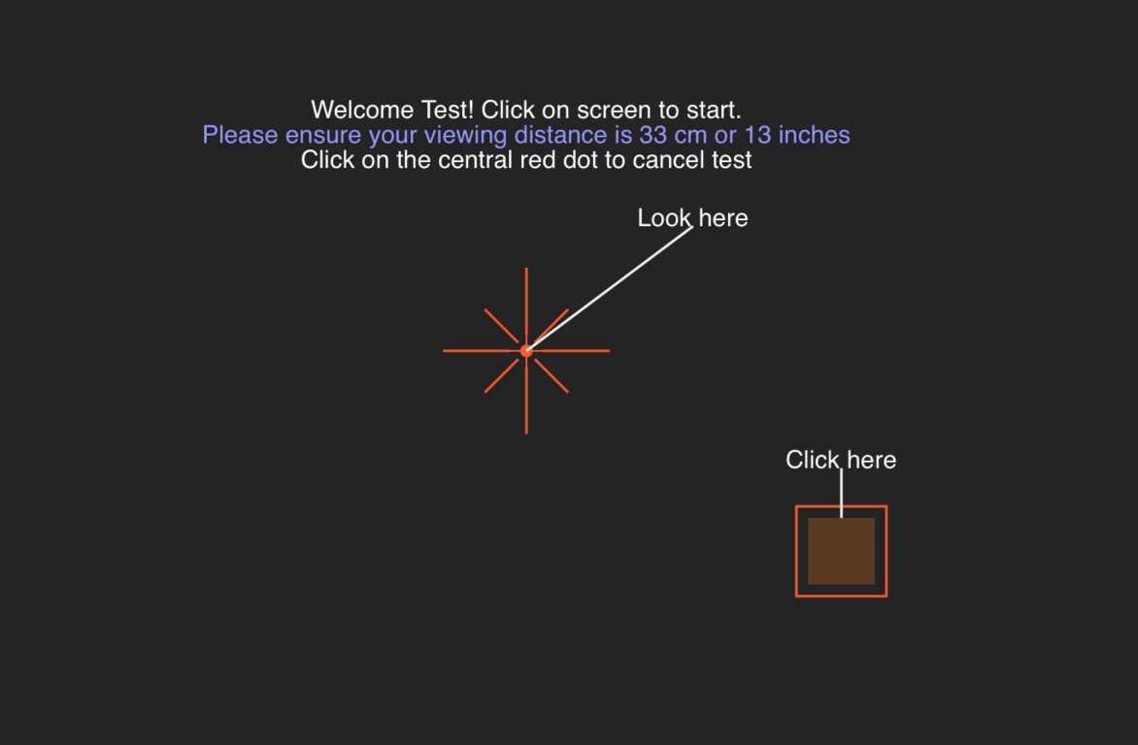

Redzes lauka tests mēra jūsu perifēro redzi.

* + 1. Lai pārbaudītu labo aci, noklikšķiniet uz un, lai pārbaudītu kreiso aci, noklikšķiniet uz
    2. Jums ir jāskatās uz sarkano krustu ekrāna centrā un jānoklikšķina uz peles katru reizi, kad redzes sānos redzams balts vai pelēks plankums. Sarkanais krusts testa laikā pārvietosies uz katru ekrāna malu.
    3. Izpildiet testa balss norādījumus, līdz tests ir pabeigts.

## Testa saglabāšana

Kad esat pabeidzis visus acu aprūpes pakalpojumu sniedzēja pasūtītos testus, pārejiet uz sadaļu Saglabāt testu un saglabājiet rezultātus, noklikšķinot uz pogas 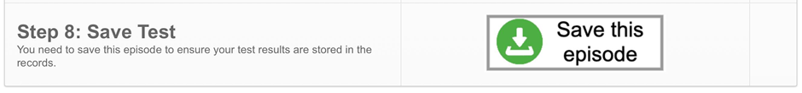 . Tas saglabās testu un ļaus jūsu acu aprūpes sniedzējam pārskatīt testu.

**Elektroniskā lietošanas instrukcija (e-IFU):**

Šī IFU ir pieejama elektroniskā veidā oficiālajā Glance Optical Pty Ltd vietnē, kā arī tieši MRF lietojumprogrammā.

Pēc pieprasījuma papīra formāta kopiju var izsniegt bez maksas.

Ja rodas jautājumi vai atbalsts, lūdzu, sazinieties ar mūsu atbalsta komandu: info@glance-optical.com